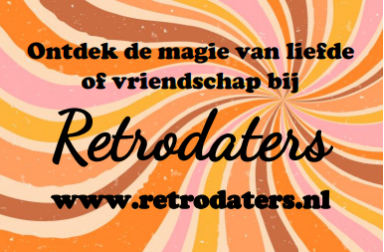

NIEUWSBRIEF APRIL 2024

Beste Retrodaters,

Onze eerste stamtafel-avond is een feit! Wat een belangstelling en vooral wat een gezelligheid. Vanaf 20 uur stroomden café Schafrath langzaam vol met bekende en nieuwe Retrodaters. Voor de liefhebbers hadden we een complete spellen tafel ingericht maar daar is uiteindelijk niemand aan begonnen. Er werd gezellig gepraat en Frits trakteerde ons weer op een lekkere bitterbal! Wij kijken terug op een zeer geslaagde eerste Stamtafel-avond, na afloop restten alleen nog wat lege glazen…
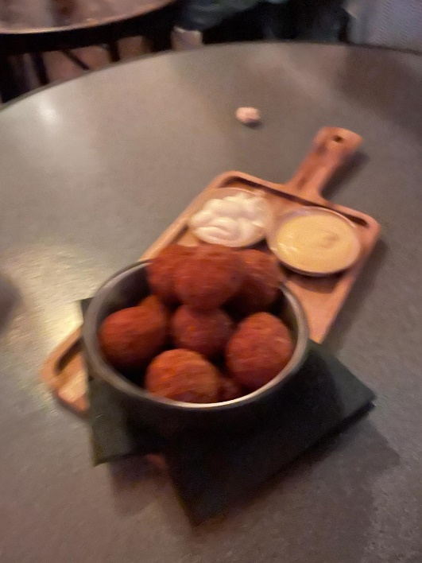
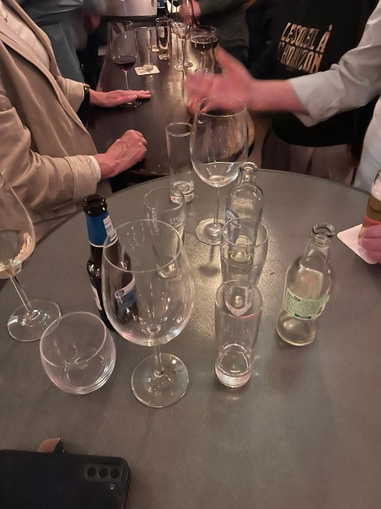

Vanwege dit succes, willen we op 13 juni en 8 augustus weer een stamtafel-avond organiseren, dus schrijf dit alvast in je agenda.
Houd ook onze website www.retrodaters.nl regelmatig in de gaten, hier vind je al onze komende activiteiten, FAQ en alle nieuwsbrieven.

Op zoek naar de liefde?
Inmiddels hebben we een groot ledenbestand en daarom zijn we bezig een concept te ontwikkelen om te helpen met het vinden van een liefdespartner.
Mail ons daarom als je interesse hebt in een date (discretie is uiteraard gegarandeerd)!

Wat staat er op de agenda?
- Op 2 mei a.s. neemt Ad Bierbooms ons mee naar de intrigerende wereld van Hypnose. Vergeet wat je dacht te weten en laat Ad de sluier optillen van wat hypnose werkelijk is, en vooral, wat het niet is. Hij zal de vooroordelen wegnemen, misverstanden ontkrachten en de verschillende toepassingsgebieden belichten. En aan het einde van deze boeiende reis, zal je zelf kort ervaren wat hypnose voor je kan betekenen…Kijk alvast even op zijn website www.mindfour.nl Nog ca. 8 plaatsen beschikbaar!!
Aanvang: 20.00 uur
Plaats: Torenallee 20, Eindhoven

- Op 23 mei a.s. etentje met de Retrodaters bij restaurant Pezzaz te Nuenen. Er kunnen nog ca. 5 personen inschrijven, wie het eerst komt…

- 13 juni vanaf 20.00 uur Stamtafel-avond in Café Schafrath

Verder staat de komende periode bol van leuke plannen maar daarover meer in onze volgende nieuwsbrief.

Retrodaters💘 Ellen, Coby, Richard en Jaklien
De volgende nieuwsbrief verschijnt half mei

